МБДОУ Талецкий детский сад «Ладушки»

Отчет проекта: «День отца».  
Подготовительная к школе группа «Звездочки»

Воспитатель: Асташова Т.А.

2022г

**Актуальность:**

«День отца» в России попадает на третье воскресенье октября. Праздник призван напомнить о роли семьи, а также о тех ценностях, которые ею

закладываются. Появление Дня отца свидетельствует об актуальной потребности

современного общества — включении отца во все этапы жизни ребенка.

Отцовское влияние важно не только для мальчиков, но и для девочек. Именно

папа-первый мужчина, который подчеркивает красоту, нежность, хрупкость

будущей женщины. Учит ее с благодарностью принимать его любовь и заботу.

Необходимость данного проекта продиктована сложившейся в последнее время

тенденцией, когда роль папы в воспитании и развитии своего ребенка сводится к

обеспечению его материального благополучия. Отсюда и рост инфантильных,

излишне рафинированных мальчиков, будущих мужчин. В современном обществе

смазаны четкие гендерные понятия. При чем проявляется это и внешне (одежда,

прически, стиль общения и поведения), и внутренне. Капризность, плаксивость,

обидчивость - это то, что наблюдаем мы, педагоги, в современных мальчиках.

Сегодня все больше мужчин хотят быть ответственными и вовлеченными

родителями. Современный отец выполняет те функции, которые раннее считались

традиционно женскими: гуляет с ребенком, осуществляет гигиенический уход за

ним, принимает непосредственное участие в его образовании и воспитании.

**Цель проекта:** Формировать у дошкольников основы будущих социальных ролей, показать детям положительный образ папы – главы семьи, защитника Родины и лучшего друга.

**Задачи:**

**1.**Формирование представлений о жизненном предназначении мужчины, присущих ему положительных качествах и чертах характера;

2.Раскрытие психических и этических особенностей мальчиков;

3.Совершенствование стиля партнёрских отношений между педагогами и родителями;

4.Обогащение детско-родительских отношений опытом совместной творческой деятельности.

В итоге реализации проекта: у детей сформировался положительный образ отца;

- дети получили элементарные знания о празднике «День отца»

- дети приобщены к культуре праздника *«День отца»*, поздравляя папу, как самого сильного, смелого и дорогого члена семьи.

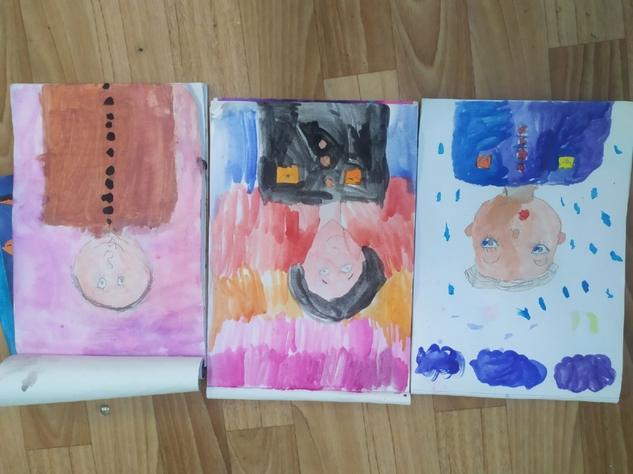

Рисование на тему «Портрет папы»

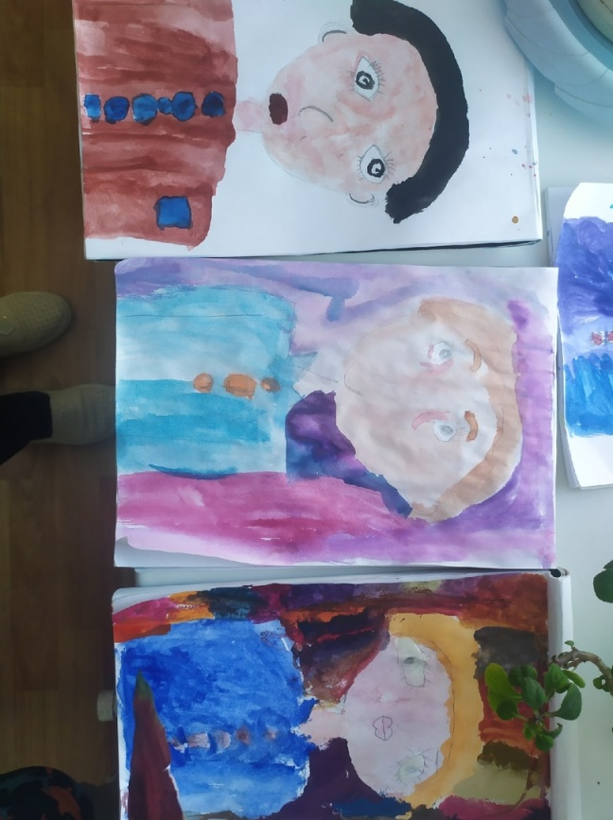



Аппликация «Подарок папе»

Фотоколлаж « Самый лучший – папа мой»

